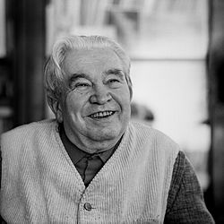
Jaroslav Seifert (1901 – 1986)
Básník, první český nositel Nobelovy ceny za literaturu (v r. 1984).
Byl zakládajícím členem skupiny Devětsil.
Literární začátky Seiferta byly ovlivněny prostředím dělnického Žižkova, kde vyrůstal. Patřil mezi spisovatele, kteří se vyjadřovali proti nesvobodě a dogmatismu v kultuře. Podepsal Chartu 77.
Z tvorby: Město v slzách, Samá láska, Jablko z klína, Vějíř Boženy Němcové, Maminka, Kamenný most, Přilba hlíny aj.
Pro děti – Šel malíř chudě do světa (o M. Alšovi), Chlapec a hvězdy (o J. Ladovi).

